قدرتی علاقے

کراہ ارض پہ بہت سے جاندار پائے جاتے ہیں۔ ہوا میں، زمین پر اور سمندر میں۔ یہ جگہں حیاتیات کہلاتی ہیں۔ حیاتیات کو ہم مختلف حیاتی خطّوں میں بانٹے ہیں۔ حیاتی خطّے وہ قدرتی علاقے ہیں جہاں نباتاتی زندگی، بارش اور درجہِ حرارت کافی ملتا جُلتا ہے۔ حیاتی خطّہ بڑے علاقوں اور کئ برِعظموں پہ پھیلا ہوا ہے۔

یہ تحریرزمین پر پائے جانے والے حیاتی خطّہ کے بارے میں ہے۔

ٹنڈرا کا خطہ
ٹنڈرا ایک بڑا علاقہ ہے جہاں سال بھر زمین پر ٹھنڈ کی وجہ سے برف کی تہہ جمی رہتی ہے۔ گرمیوں میں زمین کی صرف اُوپری تہہ پگھل پاتی ہے۔ ٹنڈرا میں درخت نہیں اُگتے۔ ٹنڈرا ذیادہ تر روس ، کینیڈا اور آلاسکا میں پایا جاتا ہے۔
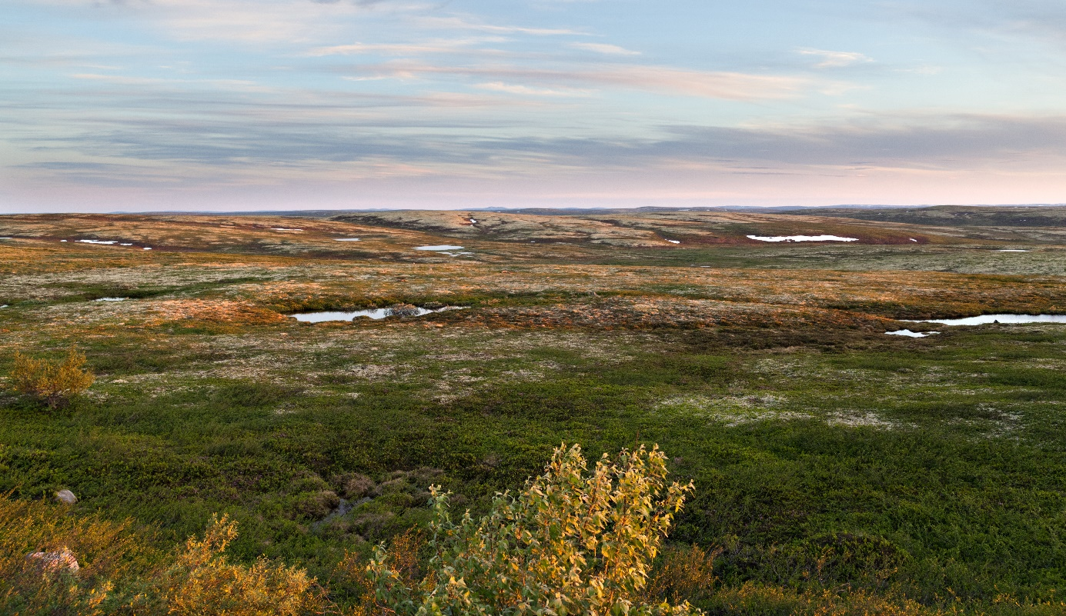
.(annatronova, Adobe Stock) ٹنڈرا شمالی روس میں

صحرا{ریگِستان}
ریگِستان ایک بڑا اور خشک علاقہ ہے جو پتھر اور ریت سے بھرا ہے۔ صحارا دنیا کا سب سے بڑا ریگِستان ہے۔
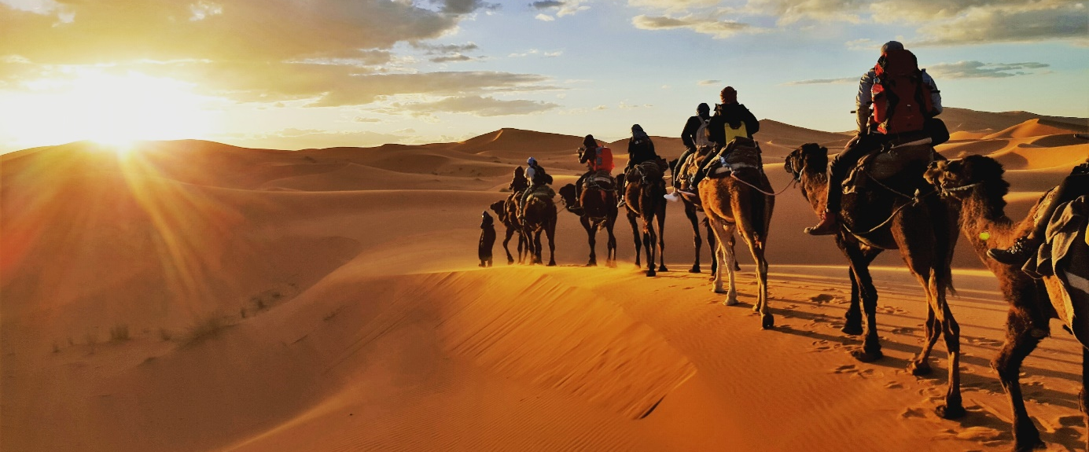
صحارا.(Gaper, Shutterstock)

سوانّا منطقہ حارہ کا ایک بڑا علاقہ ہے { خطہ سرطان اور خطہ جدی کا درمیانی حصہ}
سوانا ایک بڑا علاقہ ہے جہاں اُونچی گھاس اور درخت فاصلے سے اُ گتے ہیں۔ افریقہ میں بڑے بڑے سوانّا پاۓ جاتے ہیں۔ 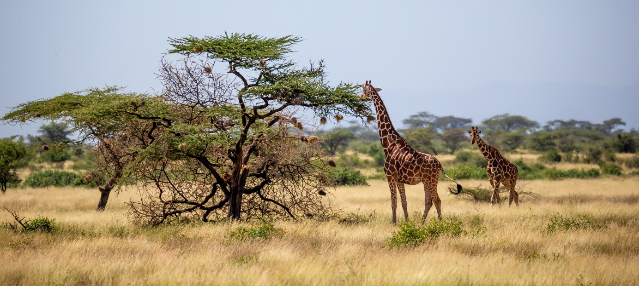
سوانا منطقہ حارہ سومالیہ میں.(25ehaag6, Adobe Stock)

منطقہ معتدلہ ۔ گھاس کا میدان
زمین پر منطقہ معتدلہ، گھاس کا میدان جوجنگلات کے بغیر وسیع علاقہ ہے۔ان علاقوں کی زمین زراعت کے لئے بہت زرخیز ہے، لہٰذا منطقہ معتدلہ کے بڑے حصے کھیتی باڑی کے لئے استعمال کئے جاتے ہیں۔ منطقہ معتدلہ کے میدان ایشیا، شُمالی اور ُجنوبی امریکہ کے گرم علاقوں میں پائے جاتے ہیں۔
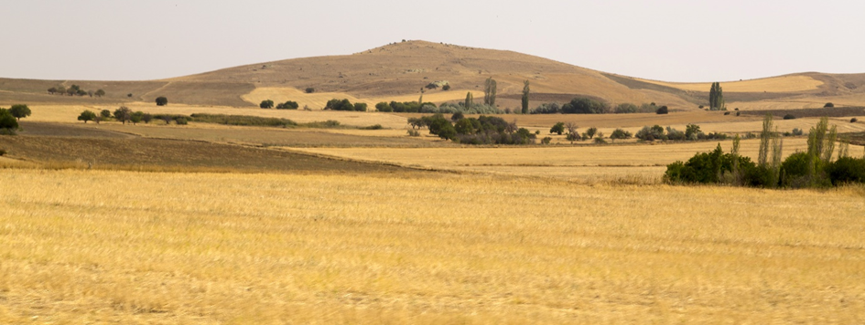
rترکی میں منطقہ معتدلہ کا میدان .(Engin Korkmaz ,Adobe Stock)

بارِش کے جنگلات
بارِش کے بڑے اور سر سبز جنگلات خطِ اِستوا کے قرب و جوار میں پھیلے ہوئے ہیں۔ امازون جنوُبی امرِیکہ میں بارِش کا جنگل ہے۔
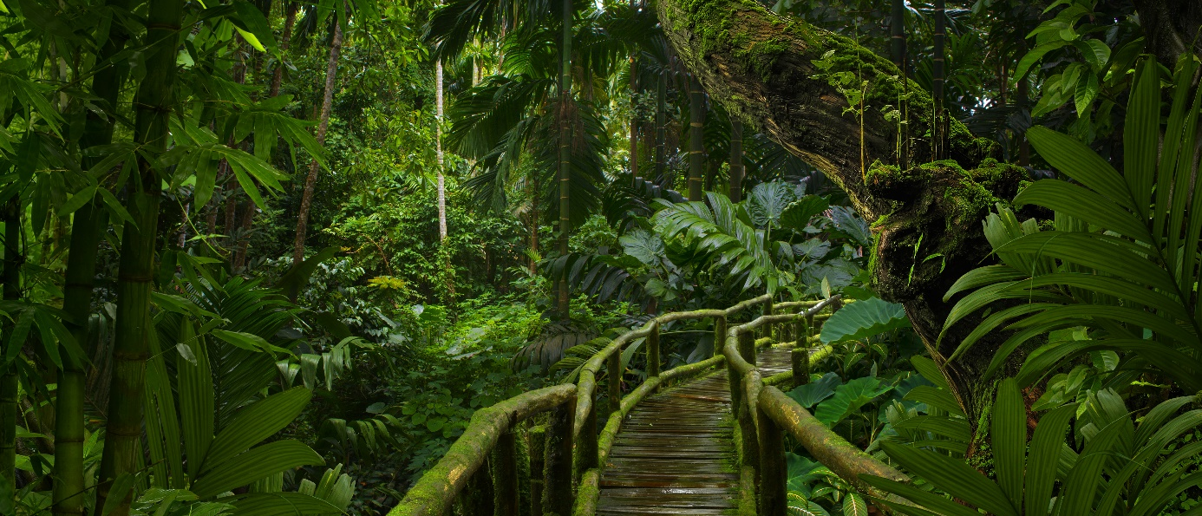
بارش کے جنگلا ت جنوب مشرق ایشیا .(quickshooting, Adobe Stock)

سوالوں کا صحیح جواب تلاش کريں۔

- اُن علاقوں کو کیا کہا جاتا ہے جہاں کی نباتاتی زندگی، بارش اور درجہِ حرارت ملتا جُلتا ہے؟
  - حیاتی خطّہ ب .حیاتیات ت. ٹنڈرا
- خطِ اِستوا کے گرد پھیلے ہوے سر سبز اور وسیع جنگلات کو کیا کہتے ہــيں؟
  - منطقہ معتدلہ ب .ٹنڈرا ت. بارِش کے جنگلات

- وسیع ریتیلا اور پتھریلا علاقہ کیا کہلاتا ہے؟
- صحرا{ریگستان} ب . ٹنڈرا ت. بارِش کے جنگلات

